
Devoir 3ème - N°13
Exercice 1 LES DEUX MENTEURS
Quinze personnes discutent d'un nombre entier strictement positif, cherchant ses propriétés. Deux d'entre elles se trompent dans leurs affirmations. Les propositions des autres donnent une solution unique :
la 1ʳᵉ personne dit : c'est un multiple de 2 ;
la 2ᵉ personne dit : c'est un multiple de 3 ;
la 3ᵉ personne dit : c'est un multiple de 4 ;
la 4ᵉ personne dit : c'est un multiple de 5 ;
la 5ᵉ personne dit : c'est un multiple de 6 ;
la 6ᵉ personne dit : c'est un multiple de 7 ;
la 7ᵉ personne dit : c'est un multiple de 8 ;
la 8ᵉ personne dit : c'est un multiple de 9 ;
la 9ᵉ personne dit : c'est un multiple de 10 ;
la 10ᵉ personne dit : il est inférieur à 1 000 ;
la 11ᵉ personne dit : il est inférieur à 750 ;
la 12ᵉ personne dit : il est inférieur à 550 ;
la 13ᵉ personne dit : il est inférieur à 500 ;
la 14ᵉ personne dit : il est supérieur à 400 ;
la 15ᵉ personne dit : il est supérieur à 450.
Quel est ce nombre ?
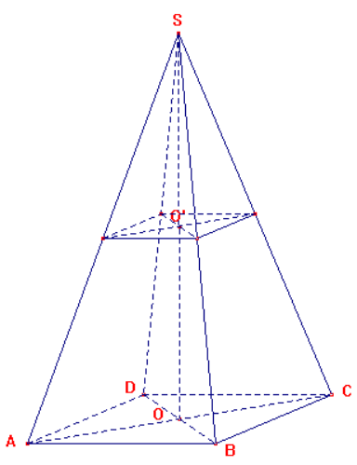
Exercice 2
Pour la pyramide SABCD ci-contre :
La base est le rectangle ABCD de centre O.
AB = 3 cm et BD = 5cm. La hauteur [SO] mesure 6 cm.
1) Montrer que AD = 4 cm.
2) Calculer le volume de la pyramide SABCD en cm3.
3) Soit O' le milieu de [SO]. On coupe la pyramide par un plan passant par O' et parallèle à sa base. a) Quelle est la nature de la section A'B'C'D' obtenue ?
b) La pyramide SA'B'C'D' est une réduction de la pyramide SABCD. Donner le rapport de cette réduction.
c) Calculer le volume de la pyramide SA'B'C'D'.
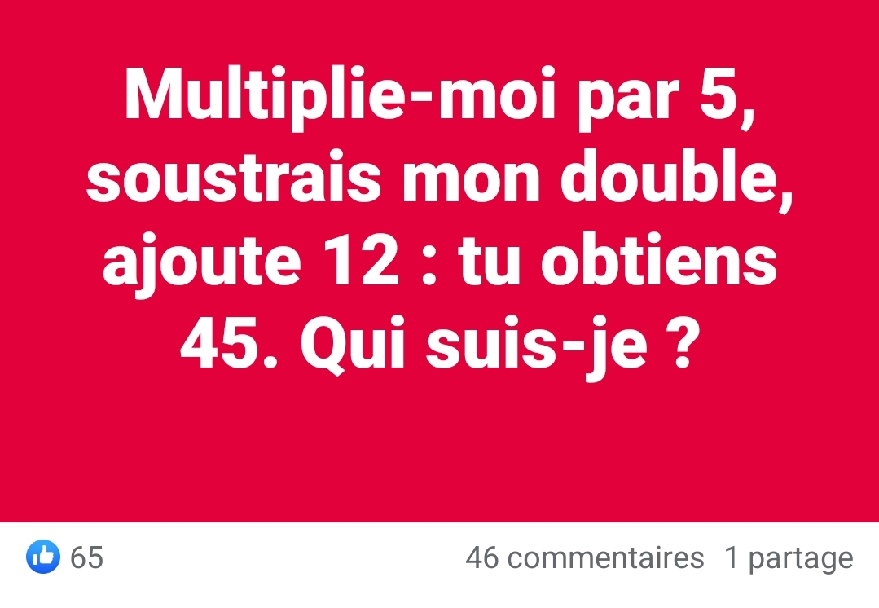
Exercice 3 L’exercice vu sur les réseaux


